**INSTITUTO POLITÉCNICO NACIONAL ESCUELA SUPERIOR DE CÓMPUTO**

**INGENIERÍA EN SISTEMAS COMPUTACIONALES**

**SISTEMAS OPERATIVOS**

**David Díaz Araujo**

**Práctica 1:**

**Introducción al shell: comandos básicos y scripts**

**Alumnos:**

**Arcos Hermida Aldo Alejandro (N° lista 5)**

**Chavez Becerra Bianca Cristina (N° lista 9)**

**Islas Osorio Enrique (N° lista 20 )**

**Juárez Cabrera Jessica (N° lista 21)**

**Palmerin García Diego (N° lista 28)**

**Grupo: 4CM1**

**Objetivo**

**Aprender el uso de los comandos básicos de interpreté de comandos de LINUX/UNIX, así como la ejecución de scripts.**

**Descripción**

Los usuarios pueden interactuar con el sistema operativo por medio de un intérprete de comandos (Shell) o una interfaz gráfica de usuario (GUI). El intérprete de comandos es un programa del sistema que proporciona una interfaz de línea de comandos, mediante la cual el usuario indica al sistema operativo lo que se quiere hacer.

Existen diferentes intérpretes de comandos: Bourne shell (sh), C shell (csh), Bourne again shell (bash), korn shell (ksh), tenex c shell (Tcsh) y Zero shell (zsh). En la mayoría de estos el indicador del sistema consiste en el nombre del equipo, seguido por dos puntos (:), el directorio actual seguido por un carácter que indica el tipo de usuario conectado. Los usuarios pueden ser de tipo administrador (root) representado por un # o usuario normal denotado por $.

**Consola**

La interfaz de línea de comandos o consola (en inglés, *command-line interface*, CLI) es un tipo de interfaz de usuario de computadora que permite a los usuarios dar instrucciones a algún programa informático o al sistema operativo por medio de una línea de texto simple.

En su forma más simple, una CLI consiste en un espacio donde se pueden escribir órdenes las cuales se las manda a un módulo interpretador de órdenes (Shell) que analiza la secuencia de caracteres recibida y, si la sintaxis de la orden es correcta, ejecuta la orden dentro del contexto del programa o del sistema operativo donde se encuentra.

**Shell**

El shell es un programa que te permite ejecutar otros programas. También se dice que es un intérprete de comandos, que al fin de cuentas esos comandos son programas que realizan alguna acción en el equipo.

**Bash**

Es una popular interfaz de usuario de línea de comandos, específicamente un shell de Unix; así como un lenguaje de scripting. Bash fue originalmente escrito por Brian Fox para el sistema operativo GNU.

Bash es un intérprete de órdenes que generalmente se ejecuta en una ventana de texto donde el usuario escribe órdenes en modo texto. Bash también puede leer y ejecutar órdenes desde un archivo, llamado guión o 'script'. Al igual que todos los intérpretes de Unix, es compatible con variables y estructuras de control para pruebas de condición e iteración.

**Scripting**

Los #! es la sintaxis que se utiliza en los scripts de shell para indicar al intérprete que ejecute el script en los sistemas operativos Unix / Linux. Además especifica que el script debe ejecutarse usando bash como intérprete, y el intérprete bash se puede encontrar en el directorio /bin.

|  |
| --- |
| *#!/bin/bash* |

Para poder ejecutar un script en Unix/Linux necesitamos cambiar el permiso que inicialmente tiene nuestro archivo. Para eso podemos ejecutar el siguiente comando.

|  |
| --- |
| $ chmod 777 hello-world.sh |

Obviamente, depende de cual sea la funcionalidad del script debemos de otorgarle los permisos al usuario. Pero para fines prácticos le colocamos 777 para indicarle que tiene permiso de leer, escribir y ejecutar el usuario, los grupos y todos.

Ahora si podemos ejecutar nuestro archivo de la siguiente manera:

|  |
| --- |
| ./hello-world.sh |

**Echo**

|  |
| --- |
| **#!/bin/bash** **echo** "Hello world" |

**Salida**



**IF statement**

Básicamente la estructura de control If funciona como el comando test, por lo tanto cualquier operación lógica que queramos realizar tendrá que hacer utilizando los operadores que con este viene.

|  |
| --- |
| **#!/bin/bash** **# Condiciones if** **if [ $1 -gt 500 ]** **then**  **echo Es un número grande** **elif [ $1 -gt 100 ]** **then**  **echo Es un número medio** **else**  **echo Es un número chico** **fi** |

El signo $1 hace referencia al argumento con el que ejecutamos nuestro script, es decir:

|  |
| --- |
| ./condiciones.sh <numero> |

Entonces dependiendo de qué número hayamos ingresado $1 tomará ese valor.

Cabe aclarar que lo que se pone dentro de los corchetes es otra forma de escribir el comando de test. Si hubiéramos escrito lo mismo pero con la otra sintaxis también se ejecutará sin problemas.

**Salida**







|  |
| --- |
| **#!/bin/bash** **# Condiciones if** **if** [[ $1 -gt 500 ]] then  echo Es un numero grande elif test $1 -gt 100 then  echo Es un numero medio else  echo Es un numero chico fi |

Algunos ejemplos de operadores lógicos disponibles son:

|  |  |
| --- | --- |
| **Operator** | **Description** |
| ! EXPRESSION | The EXPRESSION is false. |
| -n STRING | The length of STRING is greater than zero. |
| -z STRING | The lengh of STRING is zero (ie it is empty). |
| STRING1 = STRING2 | STRING1 is equal to STRING2 |
| STRING1 != STRING2 | STRING1 is not equal to STRING2 |
| INTEGER1 -eq INTEGER2 | INTEGER1 is numerically equal to INTEGER2 |
| INTEGER1 -gt INTEGER2 | INTEGER1 is numerically greater than INTEGER2 |
| INTEGER1 -lt INTEGER2 | INTEGER1 is numerically less than INTEGER2 |
| -d FILE | FILE exists and is a directory. |
| -e FILE | FILE exists. |
| -r FILE | FILE exists and the read permission is granted. |
| -s FILE | FILE exists and it's size is greater than zero (ie. it is not empty). |
| -w FILE | FILE exists and the write permission is granted. |
| -x FILE | FILE exists and the execute permission is granted. |

Si queremos realizar una operación lógica como lo sería and(&&) o or(||). Solo tendriamos que hacerlo de la siguiente manera

|  |
| --- |
| **if** [ $1 -gt 500 ] || [ $1 -lt 1000 ] |



**While y For**

Al igual que los if statement while tiene que tener una condición de paro para eso tenemos que usar el comando de test.

|  |
| --- |
| **#!/bin/bash** **# Estructuras de iteracion** **i=0** **while [ $i -lt 10 ]** **do**  **echo Number: $i**  **((i++))** **done** |

Salida

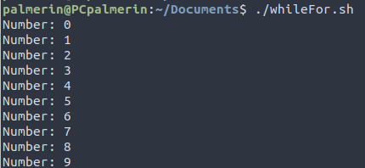

El uso más común para el while, es para leer ya sea archivos o data stream. Un ejemplo de esto es:

|  |
| --- |
| **#!/bin/bash** **file=/etc/passwd**  **while** read -r line; **do** echo $line done < "$file" |

Este programa imprimirá todo lo que haya en el archivo passwd ubicado en el directorio de etc, línea por línea.



La estructura for es muy similar, por ejemplo: el siguiente programa imprimirá los numeros del 0 al 3

|  |
| --- |
| **#!/bin/bash** **for** i **in** {0..3} do  echo "Number: $i" done |

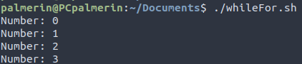

Si queremos ir incrementando con otro valor lo podemos hacer de la siguiente manera:

|  |
| --- |
| **#!/bin/bash** **for** i **in** {0..20..5} do  echo "Number: $i" done |

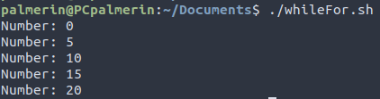

**Comandos**

Existen una gran variedad de comandos. Algunos pueden variar en su sintaxis según la distribución que se esté utilizando. En este caso se usó Ubuntu para probar los comandos más básicos, pero muy importantes, pues también son de los más utilizados.

cal (calendario) – muestra el calendario

date

**pwd**: Muestra la ubicación del directorio actual:

|  |
| --- |
| pwd |

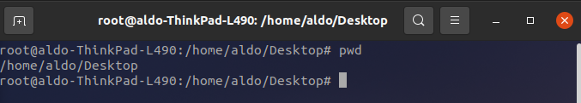

**ls**: Imprime el contenido de un directorio:

|  |
| --- |
| ls |

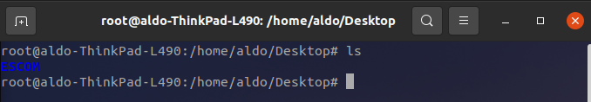

**mkdir**: Creamos la carpeta “practica1”:

|  |
| --- |
| mkdir practica1 |

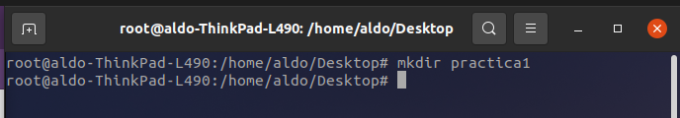

**cd**: Nos movemos al directorio “practica1”:

|  |
| --- |
| cd practica1 |

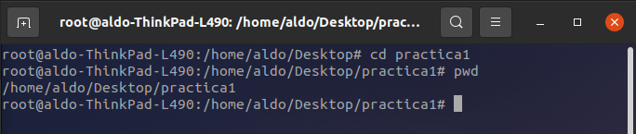

**cd**: Regresamos al directorio anterior inmediato:

|  |
| --- |
| cd - |

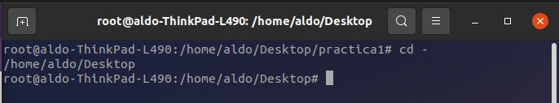

**nano**: creamos el fichero “prueba.txt, guardamos y salimos del editor nano:

|  |
| --- |
| nano prueba.txt //ctrl + o //ctrl + z |

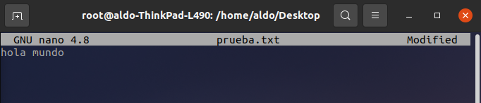

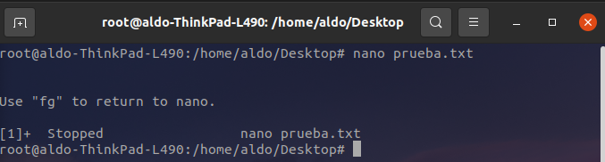

**cat**: Ver el contenido de “prueba.txt”:

|  |
| --- |
| cat prueba.txt |

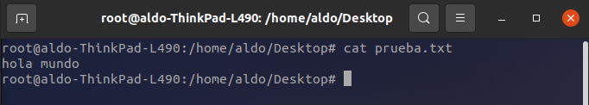

**cp**: Copia el archivo ”prueba.txt” a la carpeta “practica1”:

|  |
| --- |
| cp prueba.txt /home/aldo/Desktop/practica1 |

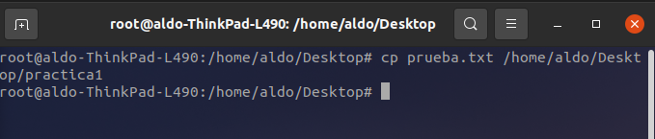

**touch**: Creamos un archivo .c:

|  |
| --- |
| touch hola.c |

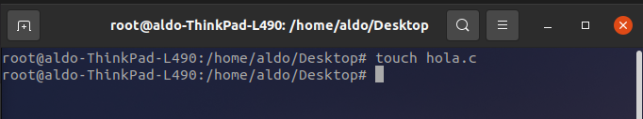

**mv**: Renombramos el archivo “hola.c” a “h.c”:

|  |
| --- |
| mv hola.c h.c |

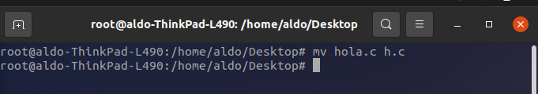

**rm**: Borramos el archivo “h.c”:

|  |
| --- |
| rm h.c |

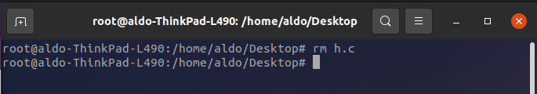

**Conclusiones**

La presente práctica propició un acercamiento al interpreté de comandos de LINUX/UNIX. Se identificaron algunos comandos básicos y en cada caso se implementaron en el shell, visualizando la funcionalidad de cada uno de ellos. Además, se introdujo la creación y ejecución de scripts, los cuales pueden ser de gran utilidad para automatizar tareas.

**Referencias**

* GeeksforGeeks. (2021, 18 febrero). *Essential Linux/Unix Commands*. Recuperado 22 de febrero de 2022, de <https://www.geeksforgeeks.org/essential-linuxunix-commands/>
* Jurado, C. L. (2021, 18 febrero). *¿Qué es la «shell» de Linux?* CCM. Recuperado 22 de febrero de 2022, de <https://es.ccm.net/contents/316-linux-shell>
* Silberschatz, A., Baer, G. & Gagne, G. (2018) Operating Systems Concepts. Wiley
* Valois, M. A. (2021, 27 julio). *Comandos básicos Linux: es hora de dar tus primeros pasos*. Blog HostGator México. Recuperado 22 de febrero de 2022, de <https://www.hostgator.mx/blog/comandos-basicos-linux/>